COMUNICATO STAMPA
CORONAVIRUS: RADDOPPIO DEI CONTAGI,
+40% RICOVERI, +61% TERAPIE INTENSIVE.
INTEGRARE MISURE DPCM CON LOCKDOWN MIRATI
IL MONITORAGGIO DELLA FONDAZIONE GIMBE NELLA SETTIMANA 7-13 OTTOBRE DOCUMENTA NUMERI IN AUMENTO SU TUTTI I FRONTI. CON UNA SIMILE IMPENNATA DELLA CURVA DI CONTAGI, RICOVERI OSPEDALIERI E TERAPIE INTENSIVE, LE MISURE DEL NUOVO DPCM SONO INSUFFICIENTI A CONTENERE IL VIRUS IN ALCUNE AREE DEL PAESE. GIMBE LANCIA UN APPELLO ALLA COLLABORAZIONE TRA PRESIDENTI DI REGIONI E SINDACI DEI COMUNI: INTERVENIRE TEMPESTIVAMENTE CON MISURE RESTRITTIVE LOCALI PER CIRCOSCRIVERE I FOCOLAI, NON PERDERE IL CONTROLLO DELLA CURVA EPIDEMICA E PREVENIRE IL SOVRACCARICO DEGLI OSPEDALI, ANTICAMERA DI LOCKDOWN PIÙ ESTESI.
15 ottobre 2020 - Fondazione GIMBE, Bologna
Il monitoraggio indipendente della Fondazione GIMBE rileva nella settimana 7-13 ottobre, rispetto alla precedente, un incremento esponenziale nel trend dei nuovi casi (35.204 vs 17.252) a fronte di un moderato aumento dei casi testati (505.940 vs 429.984) e di un netto incremento del rapporto positivi/casi testati (7% vs 4%). Dal punto di vista epidemiologico crescono i casi attualmente positivi (87.193 vs 60.134) e, sul fronte degli ospedali, impennata dei pazienti ricoverati con sintomi (5.076 vs 3.625) e in terapia intensiva (514 vs 319). Crescita costante anche sul fronte dei decessi (216 vs 155).
In dettaglio, rispetto alla settimana precedente, si registrano le seguenti variazioni:
- Decessi: +61 (+39,4%)
- Terapia intensiva: +195 (+61,1%)
- Ricoverati con sintomi: +1.451 (+40%)
- Nuovi casi: +35.204 (+104,1%)
- Casi attualmente positivi: +27.059 (+45%)
- Casi testati +75.956 (+17,7%)
- Tamponi totali: +102.881 (+14,4%)
«Nell’ultima settimana – afferma Nino Cartabellotta, Presidente della Fondazione GIMBE – si rileva un raddoppio dei nuovi casi, a conferma di un incremento esponenziale che si riflette anche sulla curva di pazienti ospedalizzati con sintomi e in terapia intensiva. Inoltre, con il netto aumento dei casi si rendono molto più evidenti le numerose variabilità regionali, oltre che provinciali». Per tale ragione, il monitoraggio GIMBE si arricchisce di una sintesi dei principali indicatori per comprendere dinamiche e numeri dell’epidemia nelle diverse Regioni (tabella).
Nuovi casi. Si sono registrati 35.204 nuovi casi, più del doppio rispetto alla settimana precedente (figura 1). A livello nazionale l’incremento percentuale dei casi totali è del 10,7%, con variazioni regionali che oscillano dal 4% della Provincia Autonoma di Trento al 30,9% dell’Umbria.
Casi testati. Anche sul fronte della capacità di testing & tracing le performance regionali sono molto variabili: a fronte di una media nazionale di 838 casi testati per 100.000 abitanti, il numero varia dai 523 delle Marche ai 1.276 della Toscana. L’incremento del rapporto positivi/casi testati passa dal 4% al 7% (figura 1), a conferma che il virus circola in maniera sempre più sostenuta. Il valore superiore al 6% in quasi tutte le Regioni dimostra un sovraccarico nel tracciamento e isolamento dei focolai e richiede un potenziamento urgente dei servizi territoriali deputati alle attività di testing & tracing. Rispetto ad una media nazionale del 7% il range varia dal 2% della Calabria al 16,4% della Valle D’Aosta.
Casi attualmente positivi. L’impennata dei contagi ha determinato un’espansione a macchia d’olio dei casi attualmente positivi che hanno raggiunto il numero di 87.193 (figura 2). Al 13 ottobre, rispetto ad una media nazionale di 144 casi attualmente positivi per 100.000 abitanti, il range varia dai 41 della Calabria ai 205 della Valle D’Aosta.
Ricoveri e terapie intensive. Anche sul versante delle ospedalizzazioni s’impenna la curva sia dei ricoveri che delle terapie intensive, aumentati rispettivamente di 1.451 (+40%) e di 195 unità (+61,1%) (figura 3). La percentuale complessiva di pazienti ospedalizzati sul totale dei casi attualmente positivi, rispetto ad una media nazionale del 6,4%, oscilla dal 2,6% del Friuli-Venezia Giulia al 10,2% della Liguria.
Decessi. Nell’ultimo mese si è delineato un trend in lento ma costante incremento dei pazienti deceduti: da 70 a 216 per settimana.
«Con l’aumentare vertiginoso dei numeri – spiega Cartabellotta – il dato nazionale non rende conto delle marcate differenze regionali e provinciali che richiedono provvedimenti più restrittivi al fine di circoscrivere tempestivamente tutti i focolai e arginare il contagio diffuso». Ad esempio, nella settimana 7-13 ottobre l’incidenza di nuovi casi per 100.000 abitanti, rispetto a una media nazionale di 58,3, è superiore a 100 in due Regioni - Valle d’Aosta (141,6) e Liguria (113,1) – e in 6 province: Belluno (181,3), Genova (144,7), Arezzo (129), Pisa (125,3), Prato (125,3), Napoli (110,3).
«Gli effetti delle misure del nuovo DPCM – conclude Cartabellotta – oltre a non poter essere valutati prima di 3 settimane, saranno in parte neutralizzati dall’incremento esponenziale dei contagi e dall’ulteriore sovraccarico dei servizi sanitari dovuto alla stagione influenzale. Ecco perché la Fondazione GIMBE si appella al senso di responsabilità ed alla massima collaborazione tra Presidenti di Regioni e amministratori locali, sindaci in primis: intervenire tempestivamente con misure restrittive locali, compresi lockdown mirati, per spegnere i focolai, arginare il contagio diffuso e prevenire il sovraccarico degli ospedali. Altrimenti, persistendo i trend delle ultime settimane - secondo gli scenari previsti dalla nuova circolare del Ministero della Salute - il rischio di restrizioni più ampie (lockdown incluso) è dietro l’angolo».
Il monitoraggio GIMBE dell'epidemia di COVID-19 è disponibile a: https://coronavirus.gimbe.org
CONTATTI
Fondazione GIMBE
Via Amendola 2 - 40121 Bologna
Tel. 051 5883920 - Fax 051 4075774
E-mail: ufficio.stampa@gimbe.org
Figura 1. Trend settimanale dei nuovi casi e del rapporto positivi/casi testati
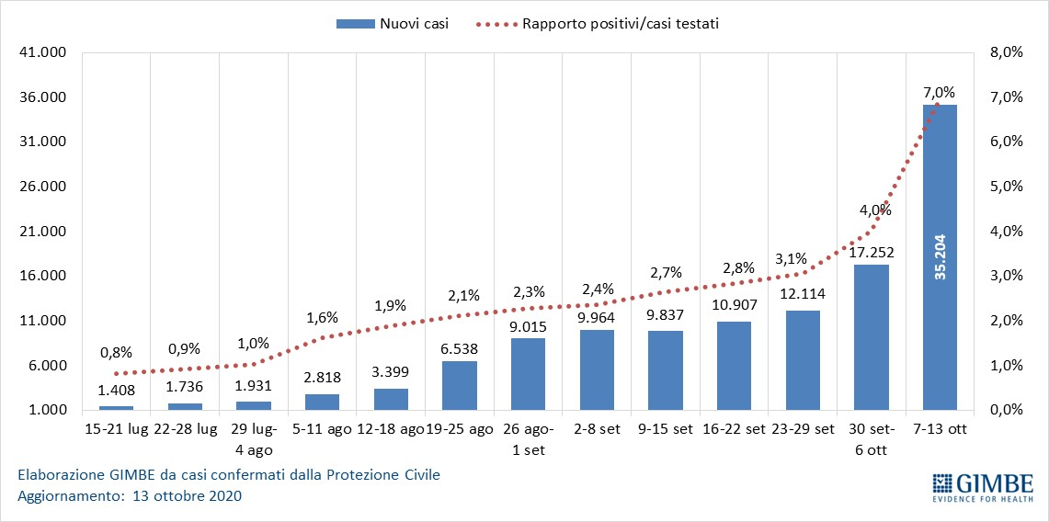

Figura 2. Trend settimanale dei casi attualmente positivi
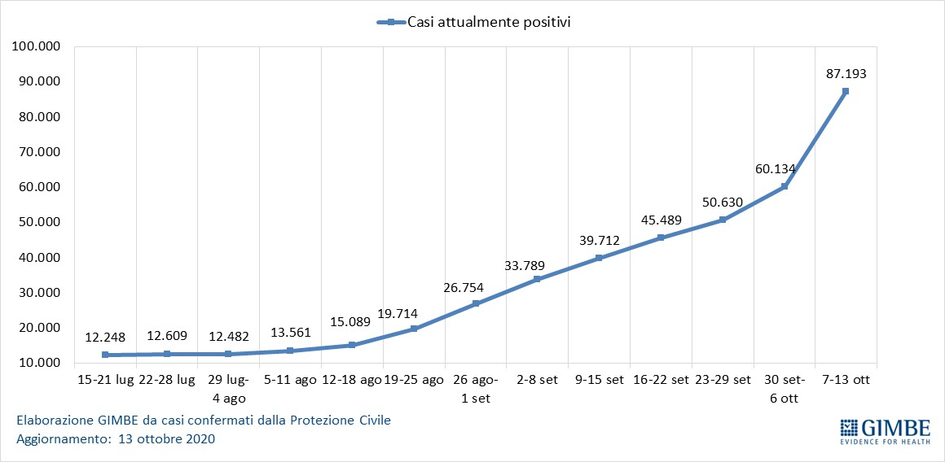

Figura 3. Trend settimanale pazienti ricoverati con sintomi
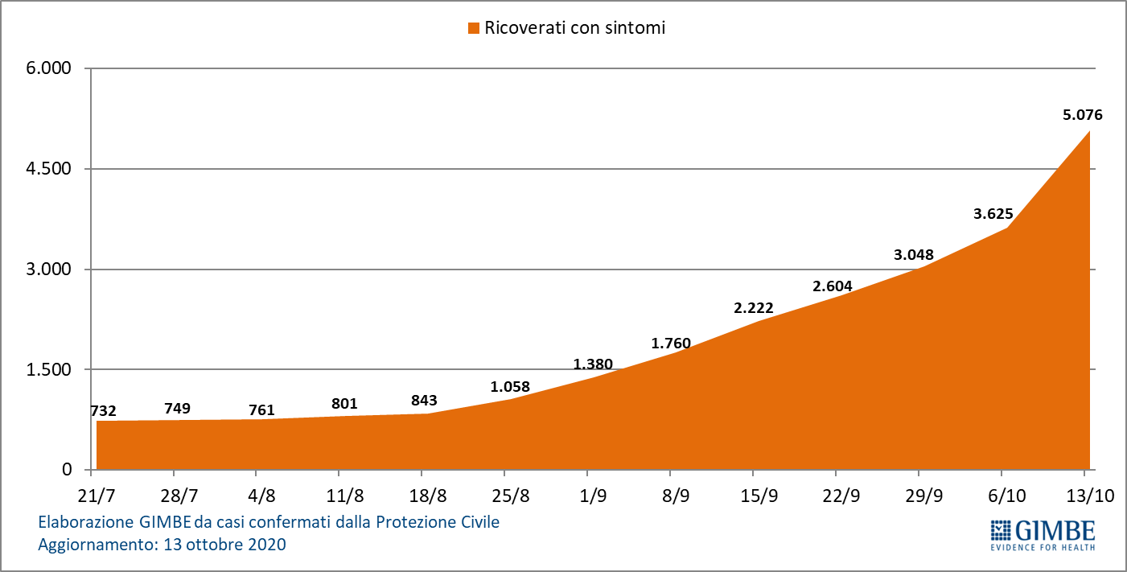

Figura 4. Trend settimanale pazienti in terapia intensiva
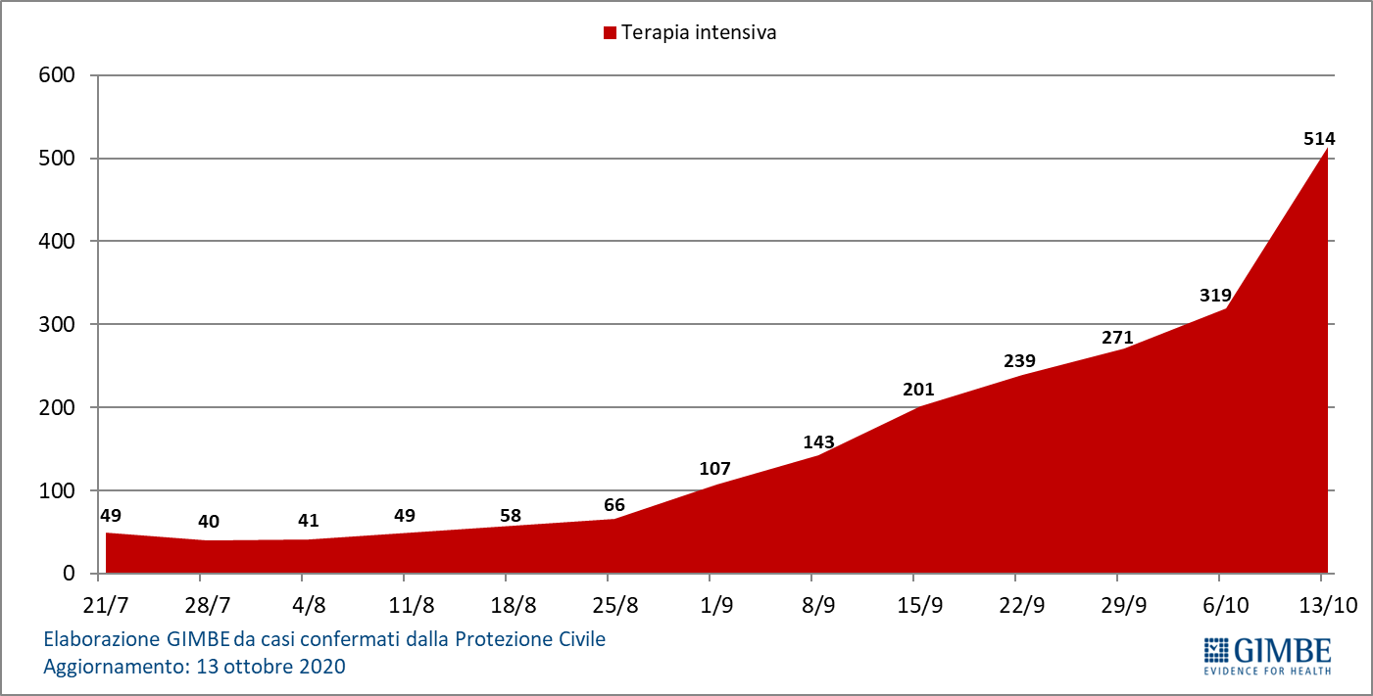

Tabella. Indicatori regionali settimana 7-13 ottobre
Regione | Casi attualmente positivi per  100.000 abitanti | Incremento  % casi totali | Casi testati per 100.000 abitanti | Rapporto positivi/  casi testati | Rapporto ospedalizzati/  casi attivi
Abruzzo | 128 | 14,3% | 769 | 6,6% | 9,6%
Basilicata | 88 | 13,6% | 990 | 2,3% | 6,8%
Calabria | 41 | 13,2% | 715 | 2,0% | 5,4%
Campania | 203 | 30,8% | 894 | 9,0% | 6,4%
Emilia-Romagna | 154 | 5,8% | 822 | 5,7% | 5,1%
Friuli-Venezia Giulia | 116 | 13,1% | 885 | 6,0% | 2,6%
Lazio | 181 | 15,7% | 1.274 | 3,8% | 9,2%
Liguria | 189 | 12,4% | 797 | 14,2% | 10,2%
Lombardia | 142 | 5,6% | 884 | 6,9% | 4,3%
Marche | 91 | 6,2% | 523 | 6,4% | 4,7%
Molise | 69 | 16,4% | 1.129 | 3,2% | 4,8%
Piemonte | 137 | 8,1% | 630 | 10,8% | 8,6%
Prov. Aut. Bolzano | 187 | 12,6% | 1.011 | 8,6% | 5,7%
Prov. Aut. Trento | 127 | 4,0% | 551 | 8,4% | 2,9%
Puglia | 99 | 16,9% | 528 | 6,7% | 8,3%
Sardegna | 177 | 20,9% | 710 | 7,9% | 6,6%
Sicilia | 98 | 24,0% | 563 | 6,8% | 9,6%
Toscana | 185 | 19,6% | 1.276 | 6,6% | 3,8%
Umbria | 169 | 30,9% | 1.230 | 7,8% | 5,3%
Valle D'Aosta | 205 | 13,2% | 865 | 16,4% | 5,4%
Veneto | 136 | 11,3% | 674 | 9,9% | 4,6%
ITALIA | 144 | 10,7% | 838 | 7,0% | 6,4%
Nota: Il rosso e il verde indicano una performance regionale peggiore o migliore rispetto alla media nazionale

